**环江毛南族自治县长美乡卫生院2023年度部门决算**

**2024年11月**

**目 录**

第一部分：环江县长美乡卫生院概况

一、主要职能

二、部门决算单位构成

第二部分：环江县长美乡卫生院2022年度部门决算报表

表一：收入支出决算总表

表二：收入决算表

表三：支出决算表

表四：财政拨款收入支出决算总表

表五：一般公共预算财政拨款支出决算表

表六：一般公共预算财政拨款基本支出决算明细表

表七：政府性基金预算财政拨款收入支出决算表

表八：国有资本经营预算财政拨款支出决算表

表九：一般公共预算财政拨款安排的“三公”经费支出决算表

第三部分：环江县长美乡卫生院2022年度部门决算情况说明

一、2022年度收入支出决算总体情况。

二、2022年度一般公共预算财政拨款支出决算情况。

三、2022年度一般公共预算财政拨款基本支出决算情况说明。

四、2022年度政府性基金支出决算情况。

五、2022年度国有资本经营预算支出决算情况。

六、一般公共预算财政拨款安排的“三公”经费支出决算情况说明。

七、其他重要事项情况说明。

八、预算绩效管理工作开展情况。

第四部分：名词解释

**第一部分：环江毛南族自治县长美乡卫生院概况**

一、主要职能

环江县长美乡卫生院是一家政府办非营利性医疗机构，以公共卫生服务为主，综合提供预防、保健和基本医疗等职能，向辖区居民提供基本医疗服务和公共卫生服务。

**(一)、提供公共卫生服务**

　1、承担本镇农村居民健康档案规范建档指导、管理及服务。

　2、普及卫生保健常识，在重点人群和重点场所开展健康教育，帮助居民形成有利于维护和增进健康的行为方式;指导开展爱国卫生工作。

　3、提供并组织实施本镇预防接种服务，落实国家免疫规划。

　4、及时发现、登记并报告本镇内发现的传染病病例和疑似病例，参与现场疫情处理。

　5、开展新生儿访视及儿童保健系统管理，进行体格检查和生长发育监测及评价，开展健康指导。

　6、开展孕产妇保健系统管理和产后访视，进行-般体格检查及孕.期营养、心理等健康指导。

　7、对本乡65岁及以上老年人进行登记管理, 进行健康危险因素调查和一般体格检查，开展健康指导。

　8、对高血压、糖尿病等慢性病高危人群进行指导，对确诊高血压、糖尿病等慢性病病例进行登记管理、定期随访和健康指导。

　9、对本镇重性精神疾病患者进行登记管理、治疗随访和康复指导.

　10、负责本镇内突发公共卫生事件的报告并协助处理。

　11、做好卫生行政部门规定的其他公共卫生服务。

**(二)、提供基本医疗服务**

　1、使用农村适宜医疗技术和中医药技术， 正确处理常见病、多发病，对疑难重症进行恰当的处理并转诊。承担乡村现场应急救护、转诊服务和康复服务。

　2、能完成外科的止血、缝合、包扎、骨折固定等处置，能开展阑尾、疝气等常见下腹部手术，有条件的中心卫生院还应能开展部分上腹部手术。

　3、健全消毒、隔离制度，遵守无菌操作规程，加强医疗质量管理。做好医疗废物处理和污水、污物无害化处理.

　4、执行国家基本药物制度药品集中采购、零差率销售等政策，为实施一体化管理的村卫生室统一代购药品。

　5.提供政府卫生行政部门批准的其他适宜的医疗服务。

**(三)、承担公共卫生管理**

　 1.对本乡内传染病防治、学校卫生、食品卫生、饮水卫生、职业卫生，以及村级预防保健工作进行指导、培训、考核与监督。

　2.严格执行新型农村合作医疗政策规定,履行定点医疗机构职贵，做好有关的政策宣传、监督及服务工作。

　3.深入推进乡村卫生服务一体化管理，对村卫生室实行以行政、

人员、业务、药品、财产为基本内容的“五统一”规范管理;负责村卫生室的技术指导和乡村医生培训等工作。

（四）、卫生行政管理

　1.在当地政府和上级卫生行政部门领导下，依据当地社会经济发展规划，协助制定和实施社区的初级卫生规划。

　2.配合有关部门动员组织群众开展爱国卫生活动，逐步改善本乡卫生状况。

　3.贯彻执行国家各种卫生法规，对本镇内有关行业实行监督管理。

4.负责本乡内村级卫生服务站的管理和培训工作。

二、部门决算单位构成

1. 机构设置

1.本级单位和内设机构本单位属于差额拨款公益一类事业单位，开展的诊疗科目有:预防保健科、全科医疗科、内科、外科、儿科、儿童保健科、医学检验科。

2.所属单位

本单位属于差额拨款公益一类事业单位,属于环江县卫生健康局的二层机构。

(二）部门预算单位构成

本单位主管部门为环江县卫生健康局，为二级预算单位。

三、编制现状和人员构成

(一）编制现状

我单位核定编制人数17人，其中:管理人员1人，专业技术人员14人，后勤服务聘用人员控制数2人。

(二）人员构成

我单位本年在职职工人数25人，其中编制内实有人数16人，单位自聘人员有9人。

第二部分：环江毛南族自治县长美乡卫生院 2023年度部门决算报表

表一：收入支出决算总表

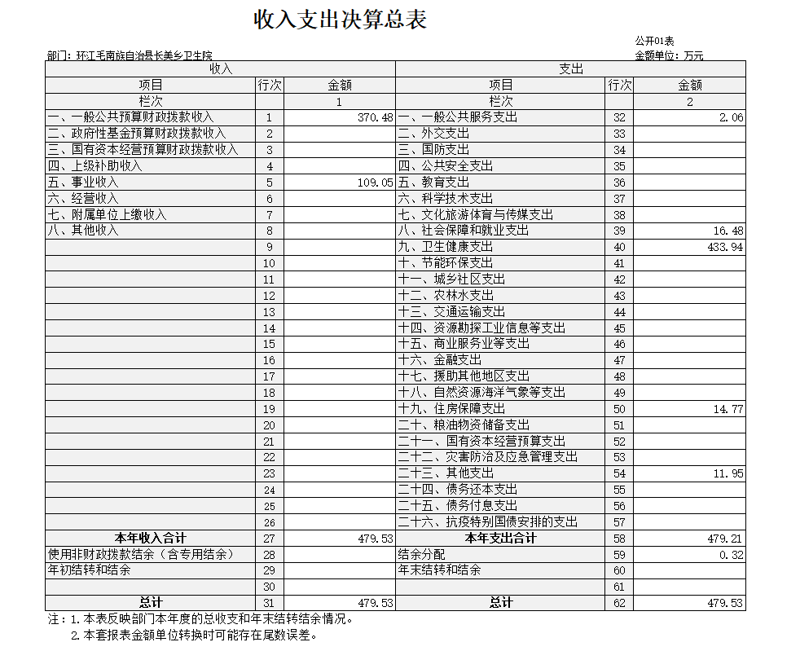

表二：收入决算表

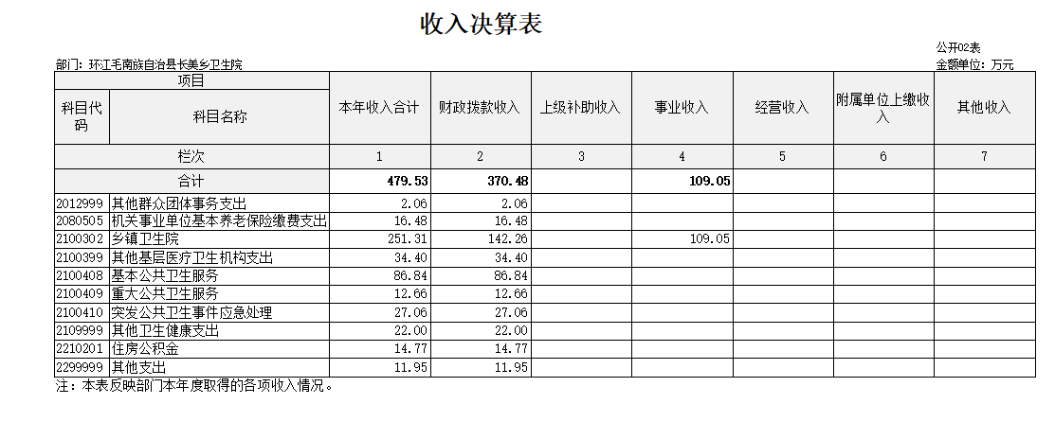

表三：支出决算表

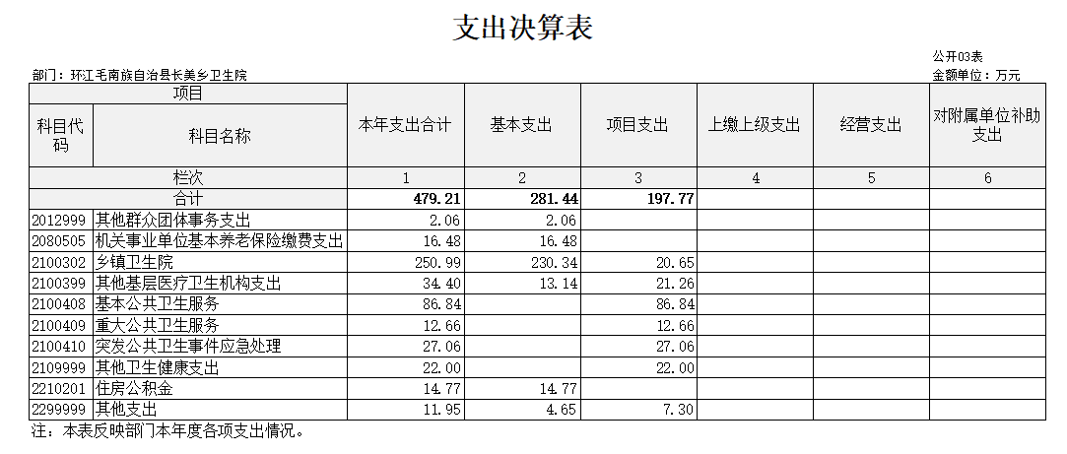

表四：财政拨款收入支出决算总表

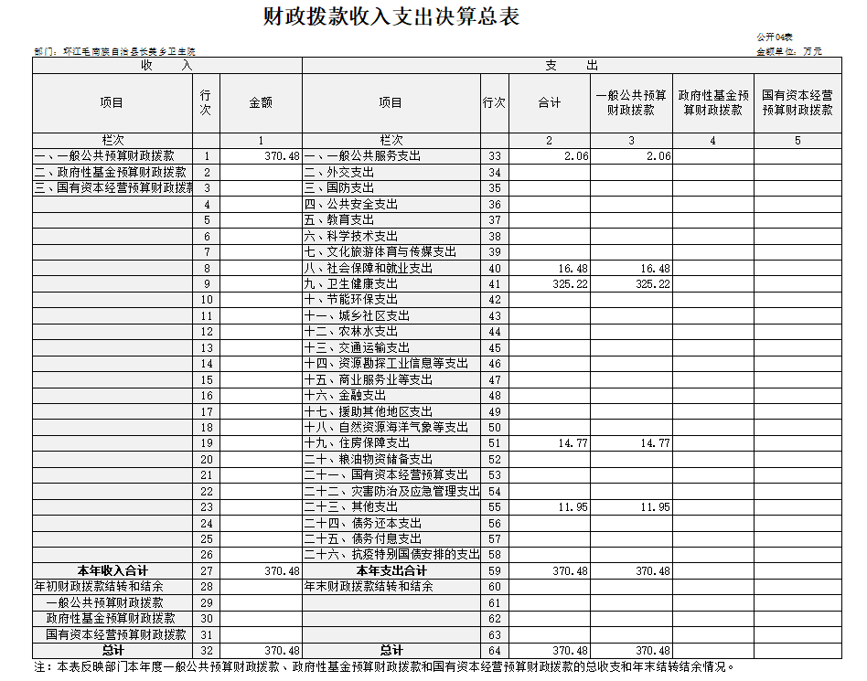

表五：一般公共预算财政拨款支出决算表

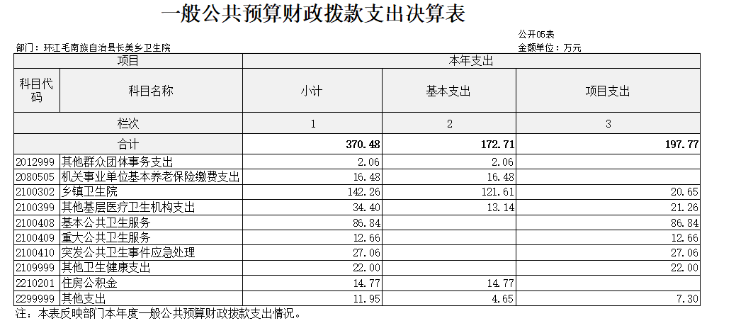

表六：一般公共预算财政拨款基本支出决算表

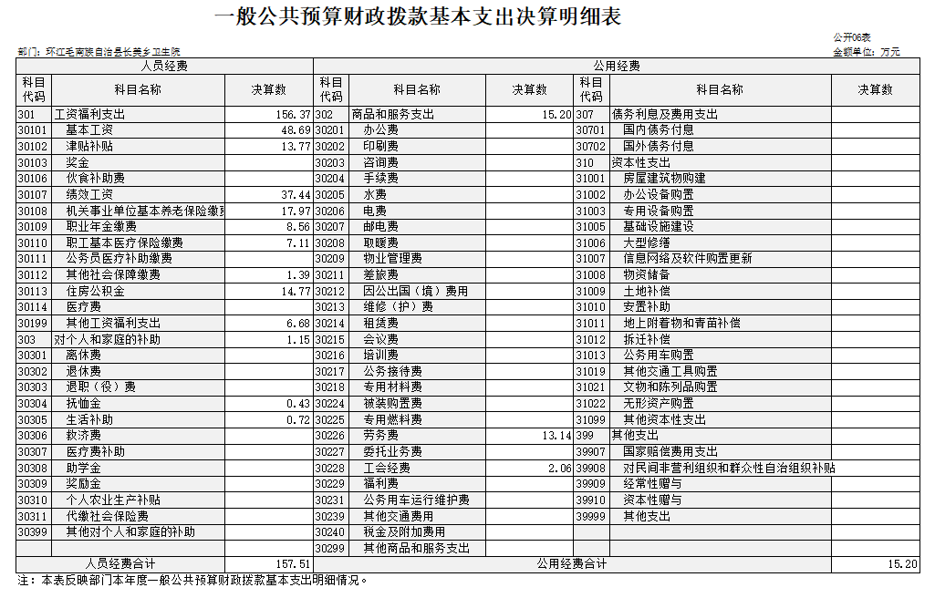

表七：政府性基金预算财政拨款收入支出决算表

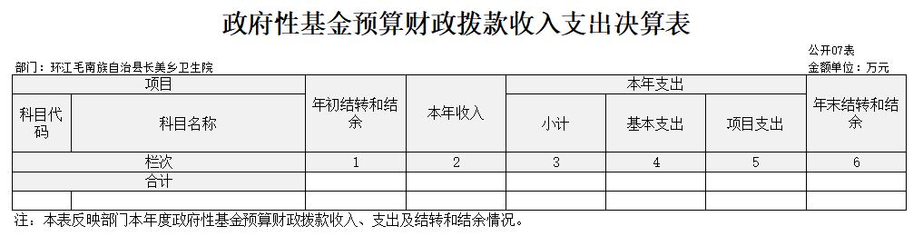

表八：国有资本经营预算财政拨款支出决算表

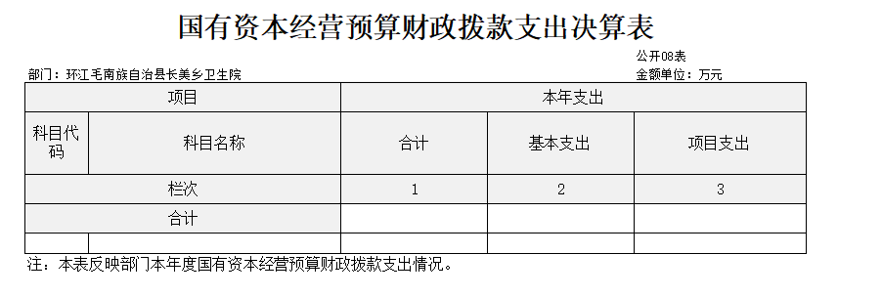

表九：一般公共预算财政拨款安排的“三公”经费支出决算表

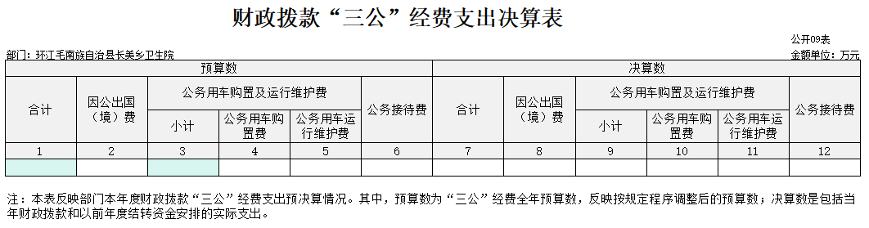

第三部分：环江毛南族自治县长美乡卫生院2023年度部门决算情况说明

一、2023年度收入支出决算总体情况

（一）本部门2023年度总收入479.53万元，其中本年收入479.53万元，较2022年度决算数减少18.13万元，下降3.65%。收入具体情况如下。

1.一般公共预算财政拨款收入370.48万元，为自治区本级财政当年拨付的资金。较2022年度决算数增加4.45万元，增长（下降）1.22%，主要原因是人员增加，工作力度增强。。

2.政府性基金预算财政拨款收入0万元，为自治区本级财政当年拨付的资金。较2022年度决算数增加（减少）0元，增长（下降）0%，主要原因是本单位没有此项收入。

3.国有资本经营预算财政拨款收入0万元，为自治区本级财政当年拨付的资金。较2022年度决算数增加（减少）0万元，增长（下降）0%，主要原因是本单位没有此项收入。

4.事业收入109.05万元，为事业单位开展业务活动取得的收入。较2022年度决算数减少22.58万元，下降17.15 %，主要原因是本单位新基础设施投入及新设备的投入，医疗业务收入下降。

5.经营收入0万元，为事业单位在业务活动之外开展非独立核算经营活动取得的收入。较2022年度决算数增加（减少）0万元，增长（下降）0%，主要原因是本单位没有此项收入。

6.其他收入0万元，为预算单位在“财政拨款收入”

“事业收入”“经营收入”之外取得的收入。如：较2022年度决算数增加（减少）0万元，增长（下降）0%，主要原因是本单位没有此项收入。

1. 使用非财政拨款结余（含专用结余）0万元，主要是所属事业单位在当年的“财政拨款收入”“事业收入”“经营收入”及“其他收入”不能保证其支出的情况下，使用以前年度积累的非财政拨款结余、专用结余弥补本年度收支缺口的资金。较2022年度决算数增加（减少）0万元，增长（下降）0%，主要原因是本单位没有此项收入。

8.上年结转和结余0万元，为以前年度支出预算因客观条件变化未执行完毕、结转到本年度按有关规定继续使用的资金。较2022年度决算数增加（减少）0万元，增长（下降）0%，主要原因是部分项目已在本年执行完毕，不需要结转至下年继续执行。

（二）本部门2023年度总支出479.21万元，其中本年支出479.53万元, 较2022年度决算数减少18.45万元，下降3.71%。支出具体情况如下：

1.一般公共服务支出（类）2.06万元：主要用于其他群众团体事务支出（工会经费支出），较2022年度决算数减少0.52万元，下降20.16%，主要原因是。

2.社会保障和就业支出（208 类）16.48万元：主要用于：单位基本养老的支出。较2022年度决算数下降0.5万元，下降2.94%，主要原因是：人员减少。

3.卫生健康支出（210 类）433.94万元：主要用于：人员经费支出、日常公用经费支出和项目类支出等。较2022年度决算数减少13.14万元，下降2.94%，主要原因是：慢性病防治工作加强、医务人员减少、医疗设备更新、卫生院扩建及维修支出减少等。

4.农林水支出（213 类）0万元：主要用于：卫生院业务用房建设项目支出。较2022年度决算数减少0万元，下降0%，主要原因是：本单位无支出。

5.住房保障支出（221 类）14.77万元：主要用于：按照国家政策规定为职工缴纳的住房公积金支出。较2022年度决算数减少0.41万元，下降2.7%，主要原因是：公积金缴纳基数的调整，缴纳的住房公积金人员减少。

6.其他支出（229类）11.95万元：主要用于：其他活动支出。较2022年度决算数增加11.95万元，增加100%，主要原因是：其他人员奖励支出。

4.结余分配 0.32万元，为事业单位按规定提取的专用结余、缴纳所得税和转入非财政拨款结余等。较2022年度决算数减少0.19万元，下降37.25%，主要原因是本年度控制支出相对减少。

5.年末结转和结余0万元，为本年度或以前年度预算安排、因客观条件发生变化无法按原计划实施，需要延迟到以后年度按有关规定继续使用的资金。较2022年度决算数增加0万元，增长0%，主要原因是：本年无年末结转和结余。

二、2023年度一般公共预算财政拨款支出决算情况

环江县长美乡卫生院2023年度一般公共预算财政拨款支出370.48万元，较2022年度决算数增加4.45万元，上涨1.22%。其中：基本支出172.71万元，项目支出197.77万元。

环江县长美乡卫生院2023年度一般公共预算财政拨款支出年初预算为227.35万元，支出决算为370.48万元，完成年初预算的162.96%。

1. 教育支出（205类）年初预算为0万元，支出决算为0万元，完成年初预算的0%。预决算存有差异原因是：本单位没有此项目支出。
2. 社会保障和就业支出（208类）年初预算为25.04万元，支出决算为16.48万元，完成年初预算的65.81%。预决算存有差异原因是：年中缴纳基数的调整，本年度人员减少。
3. 卫生健康支出（210类）年初预算为185.48万元，支出决算为325.22万元，完成年初预算的175.34%。预决算存有差异原因是：年中追加乡镇卫生院补助资金。
4. 农林水支出（213类）年初预算为0.00万元，支出决算为0万元，完成年初预算的%。预决算存有差异原因是：本单位没有此项目支出。
5. 住房保障支出（221类）年初预算为14.77万元，支出决算为14.77万元，完成年初预算的100%。预决算存有差异原因是：无。

三、2023年度一般公共预算财政拨款基本支出决算情况说明

环江县长美乡卫生院2023年度一般公共预算财政拨款基本支出370.48万元，其中：人员经费支出157.51万元，公用经费支出15.2万元，支出具体情况如下：

1. 工资福利支出156.67万元，完成年初预算的1.02%，主要原因是：预决算差异主要为在职人员变动。

支出具体情况如下：30101基本工资48.69万元，30102津贴补贴13.77万元，30103奖金0万元，30106伙食补助费0万元，30107绩效工资37.44万元，30108机关事业单位基本养老保险缴费17.97万元，30110职工基本医疗保险缴费7.11万元，30111公务员医疗补助缴费0万元，30112其他社会保障缴费1.39万元，30113住房公积金14.77万元，30199其他工资福利支出6.68万元。

1. 商品和服务支出15.2万元，完成年初预算的100%，主要原因是：用于开展乡村医生基本报酬及工会活动经费日常开支。

支出具体情况如下：30201办公费0万元，30207邮电费0万元，30211差旅费0万元，30215会议费0万元，30216培训费0万元，30226劳务费13.14万元，30228工会经费2.06万元，30299其他商品和服务支出0万元。

1. 对个人和家庭的补助1.15万元，完成年初预算的100%，主要原因是：上级追加补助抚血金补助，年初预算时退休人员生活补助等由单位进行预算，实际发放不由单位进行发放。。

支出具体情况如下：30301离休费0万元，30302退休费0万元，30304抚血金0.43万元，30305生活补助0.72万元。

1. 债务利息及费用支出0.00万元，完成年初预算的0%，主要原因是：本单位无此项目支出。
2. 资本性支出0.00万元，完成年初预算的0%，（简要说明预决算差异）主要原因是：本单位无此项目支出
3. 其他支出0.00万元，完成年初预算的0%，（简要说明预决算差异）主要原因是：本单位无此项目支出

四、2023年度政府性基金支出决算情况

环江县长美乡卫生院没有政府性基金收入，也没有政府性基金收入安排的支出。

五、2023年度国有资本经营预算支出决算情况

环江县长美乡卫生院没有国有资本经营预算收入，也没有国有资本经营预算收入。安排的支出。

六、一般公共预算财政拨款安排的“三公”经费支出决算情况说明

2023年度一般公共预算财政拨款安排的“三公”经费支出0万元，完成年初预算的0%，比上年增加0万元，主要原因是：无。其中：因公出国（境）费支出决算0.00万元，公务用车购置及运行费支出决算0.00万元，公务接待费支出决算0万元。

具体情况如下：

1. 因公出国（境）费支出0.00万元，完成年初预算的0%，比上年增加0.00 万元。

（二）公务用车购置及运行维护费0.00万元。其中：公务用车购置支出0.00万元，完成年初预算的0%，比上年增加0.00 万元。本部门无公务用车购置。

公务用车运行维护支出0.00万元，完成年初预算的0%，比上年增加0.00万元。主要原因是：无。主要用于机要文件交换、因公出行以及开展业务所需车辆燃料费、维修费、过路过桥费、保险费等。2022年，环江县长美乡卫生院无开支财政拨款的公务用车保有量为0辆，全年运行费支出0.00万元，平均每辆 0万元。

（三）公务接待费支出0万元，完成年初预算的0%， 比上年增加0万元，主要原因是：无。国内公务接待批次0次，人次0次，国（境）外公务接待批次0次，人次0次。

七、其他重要事项情况说明

（一） 机关运行经费支出情况说明

本部门2023年度机关运行经费支出0.00万元，比年初预算数减少0万元，下降0%，比上年决算数增加0.00万元，增长0%。原因是：本部门无机关运行经费支出。

（二）政府采购支出情况说明

本部门2023年度政府采购支出总额10.52万元，其中：政府采购货物支出10.52万元、政府采购工程支出0.00万元、政府采购服务支出0万元。授予中小企业合同金额10.52万元，占政府采购支出总额的100%，其中：授予小微企业合同金额0.00万元，占授予中小企业合同金额的0%。

（三）国有资产占用情况说明

截至2023年12月31日，本部门共有车辆1辆，其中：副部（省）级领导干部用车0辆、机要通信用车0辆、应急保障用车0辆、执法执勤用车0辆、特种专业技术用车1辆、其他用车0辆；单位价值50万元以上通用设备0台；单位价值100万元以上专用设备0台。

（四）预算绩效管理工作开展情况

1.绩效管理工作开展情况。

根据财政预算管理要求，本部门组织对2023年度一般公共预算项目支出全面开展绩效自评。其中，一等项目21个，二等项目0个，共涉及资金209.52万元，占一般公共预算项目支出总额的100%。组织对2023年度政府性基金预算项目支出等0个政府性基金预算项目支出开展绩效自评，共涉及资金0万元，占政府性基金预算项目支出总额的0%。组织对2023年度国有资本经营预算项目等0个国有资本经营预算项目支出开展绩效自评，共涉及资金0万元，占国有资本经营预算项目支出总额的0%。

组织对“2023年度一般公共预算项目支出全面开展绩效自评”等21个项目进行了部门评价，涉及一般公共预算支出209.52万元，政府性基金预算支出0万元，国有资本经营预算支出0万元。从评价情况来看，从自评情况来看，各项项目的绩效目标均能够顺利完成，资金执行情况良好，各项严格按照项目规定的范围和金额进行使用，无挪用、挤占现象，做到了专款专用。

组织对环江县长美乡卫生院开展整体支出绩效评价试点，涉及一般公共预算支出209.52万元，政府性基金预算支出0万元。从评价情况来看，各项目标都能够很好完成，绩效目标未偏离。

2.部门决算中项目绩效自评结果。

我部门根据年初设定的绩效目标，补助市县乡村医生生活补助经费项目自评得分为99.8分。发现的主要问题及原因：未及时发放补助。下一步改进措施：无；

奖励性补贴项目自评得分为100分。发现的主要问题及原因：无。下一步改进措施：无。

补助市县乡镇卫生院人员工资补助经费项目项目自评得分为100分。发现的主要问题及原因：无。下一步改进措施：无。

中央财政基本公共卫生服务项目补助资金项目自评得分为100分。发现的主要问题及原因：无。下一步改进措施：无。

中央财政基本药物制度补助资金项目自评得分为100分。发现的主要问题及原因：无。下一步改进措施：无。

医药卫生体制改革和事业发展以奖代补项目项目自评得分为100分。发现的主要问题及原因：无。下一步改进措施：无。

3.绩效再评价情况。

2023年度我院没有项目被纳入本年度绩效再评价。

第四部分  名词解释

一、财政拨款收入：指河池市财政部门当年拨付的资金。

二、事业收入：指事业单位开展专业业务活动及辅助活动所取得的收入。

三、经营收入：指事业单位在专业业务活动及其辅助活动之外开展非独立核算经营活动取得的收入。

四、其他收入：指除上述“财政拨款收入”“事业收入”“经营收入”等以外的收入。

五、用事业基金弥补收支差额指事业单位在当年的“财政拨款收入”“事业收入”“经营收入”“其他收入”不足以安排当年支出的情况下，使用非财政拨款结余弥补本年度收支缺口的资金。

六、年初结转和结余：指以前年度尚未完成、结转到本年 按有关规定继续使用的资金。

七、结余分配：指事业单位按规定提取的职工福利基金、事业基金和缴纳的所得税，以及建设单位按规定应交回的基本建设竣工项目结余资金。

八、年末结转和结余：指本年度或以前年度预算安排、因客观条件发生变化无法按原计划实施，需要延迟到以后年度按有关规定继续使用的资金。

九、基本支出：指为保障机构正常运转、完成日常工作任务而发生的人员支出和公用支出。

十、项目支出：指在基本支出之外为完成特定行政任务和事业发展目标所发生的支出。

十一、经营支出：指事业单位在专业业务活动及其辅助活动之外开展非独立核算经营活动发生的支出。

十二、“三公”经费：纳入河池市财政预决算管理的“三公”经费，是指河池市部门用财政拨款安排的因公出国（境）费、公务用车购置及运行费和公务接待费。其中因公出国（境）费反映单位公务出国（境）的国际旅费、国外城市间交通费、住宿费、伙食费、培训费、公杂费等支出；公务用车购置及运行费反映单位公务用车车辆购置支出（含车辆购置税）及租用费、燃料费、维修费、过路过桥费、保险费、安全奖励费用等支出；公务接待费反映单位按规定开支的各类公务接待（含外宾接待）支出。

十三、机关运行经费：为保障行政单位（含参照公务员法管理的事业单位）运行用于购买货物和服务的各项资金，包括办公及印刷费、邮电费、差旅费、会议费、福利费、日常维修费、专用材料及一般设备购置费、办公用房水电费、办公用房取暖费、办公用房物业管理费、公务用车运行维护费以及其他费用。